Курс «Методы распознавания и идентификации объектов»
Для студентов 4 курса направления 09.03.03 «Прикладная информатика»
Объём: 24 пары (48 академических часов)
Фокус: не математическая теория, а практическое внедрение решений — выбор методов под задачу, интеграция в системы, работа с ограничениями реального мира.
📌 О чём этот курс? Ключевая идея
Распознавание («что это?») и идентификация («кто/что именно это?») — ядро современных ИТ-решений: от камер видеонаблюдения до рекомендательных систем. Но прикладной информатик не обучает нейросети с нуля — он:
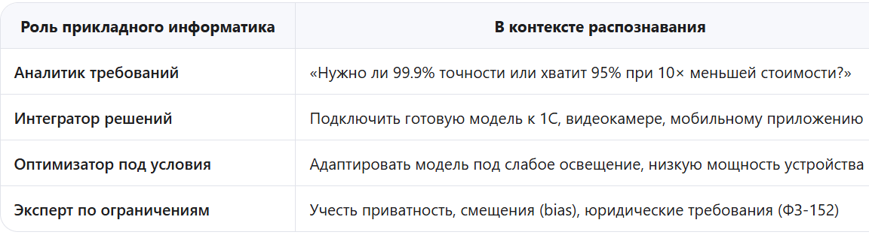

Роль прикладного информатика
В контексте распознавания
Аналитик требований
«Нужно ли 99.9% точности или хватит 95% при 10× меньшей стоимости?»
Интегратор решений
Подключить готовую модель к 1С, видеокамере, мобильному приложению
Оптимизатор под условия
Адаптировать модель под слабое освещение, низкую мощность устройства
Эксперт по ограничениям
Учесть приватность, смещения (bias), юридические требования (ФЗ-152)
💡 Главный посыл курса: «Вы не будете писать ResNet вручную. Но вы обязаны понимать, когда взять YOLO, когда — классический детектор Хаара, как проверить качество, и как встроить это в бизнес-процесс клиента».
📚 Детальный план курса (24 пары)
Блок 1: Основы и контекст (4 пары)
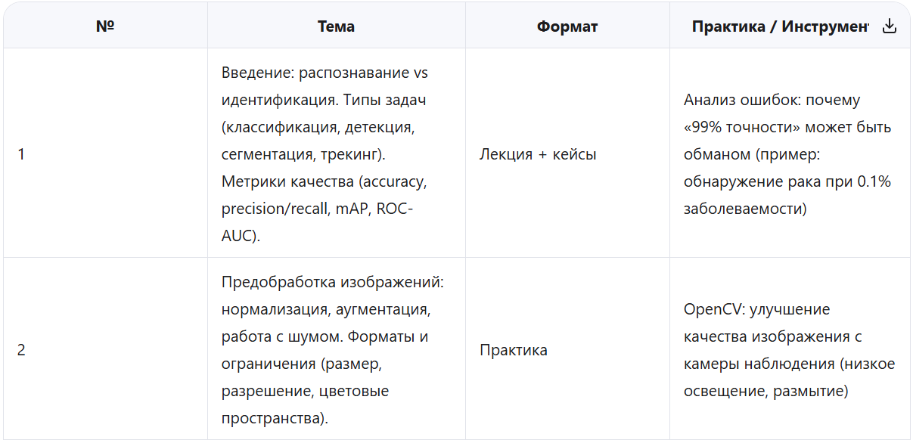
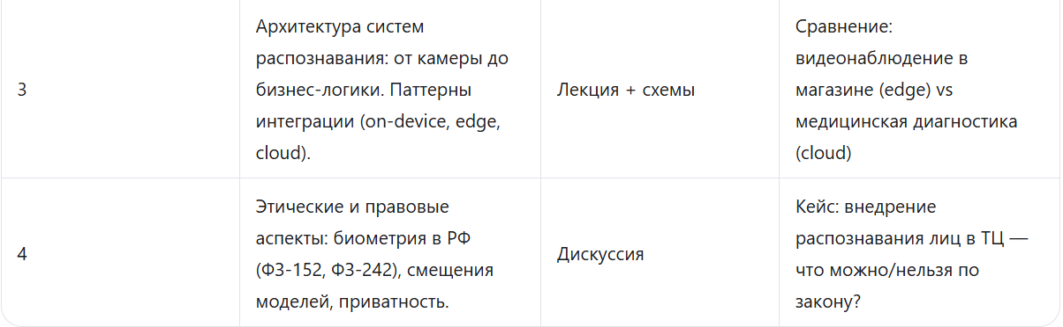

№
Тема
Формат
Практика / Инструменты
1
Введение: распознавание vs идентификация. Типы задач (классификация, детекция, сегментация, трекинг). Метрики качества (accuracy, precision/recall, mAP, ROC-AUC).
Лекция + кейсы
Анализ ошибок: почему «99% точности» может быть обманом (пример: обнаружение рака при 0.1% заболеваемости)
2
Предобработка изображений: нормализация, аугментация, работа с шумом. Форматы и ограничения (размер, разрешение, цветовые пространства).
Практика
OpenCV: улучшение качества изображения с камеры наблюдения (низкое освещение, размытие)
3
Архитектура систем распознавания: от камеры до бизнес-логики. Паттерны интеграции (on-device, edge, cloud).
Лекция + схемы
Сравнение: видеонаблюдение в магазине (edge) vs медицинская диагностика (cloud)
4
Этические и правовые аспекты: биометрия в РФ (ФЗ-152, ФЗ-242), смещения моделей, приватность.
Дискуссия
Кейс: внедрение распознавания лиц в ТЦ — что можно/нельзя по закону?
Блок 2: Классические методы (без глубокого обучения) (4 пары)

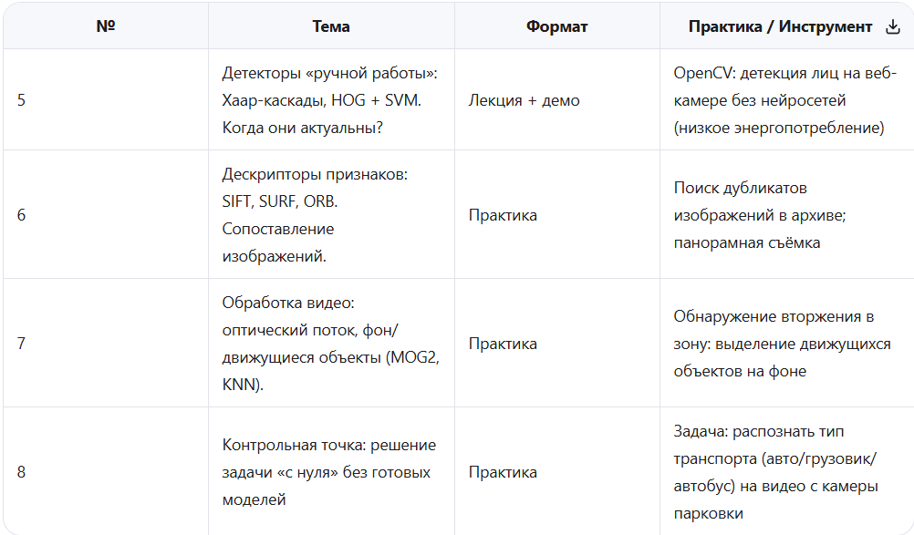
№
Тема
Формат
Практика / Инструменты
5
Детекторы «ручной работы»: Хаар-каскады, HOG + SVM. Когда они актуальны?
Лекция + демо
OpenCV: детекция лиц на веб-камере без нейросетей (низкое энергопотребление)
6
Дескрипторы признаков: SIFT, SURF, ORB. Сопоставление изображений.
Практика
Поиск дубликатов изображений в архиве; панорамная съёмка
7
Обработка видео: оптический поток, фон/движущиеся объекты (MOG2, KNN).
Практика
Обнаружение вторжения в зону: выделение движущихся объектов на фоне
8
Контрольная точка: решение задачи «с нуля» без готовых моделей
Практика
Задача: распознать тип транспорта (авто/грузовик/автобус) на видео с камеры парковки
Блок 3: Глубокое обучение для изображений (6 пар)
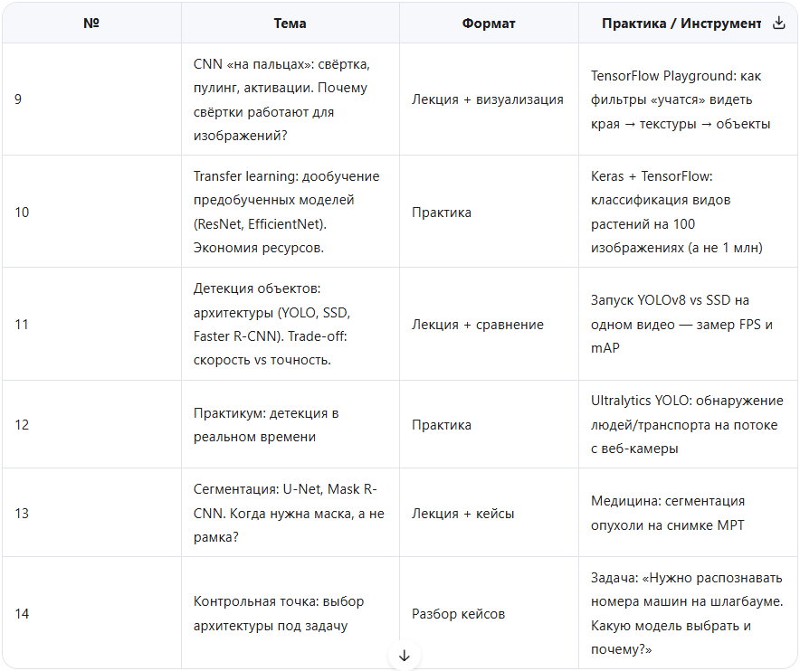
№
Тема
Формат
Практика / Инструменты
9
CNN «на пальцах»: свёртка, пулинг, активации. Почему свёртки работают для изображений?
Лекция + визуализация
TensorFlow Playground: как фильтры «учатся» видеть края → текстуры → объекты
10
Transfer learning: дообучение предобученных моделей (ResNet, EfficientNet). Экономия ресурсов.
Практика
Keras + TensorFlow: классификация видов растений на 100 изображениях (а не 1 млн)
11
Детекция объектов: архитектуры (YOLO, SSD, Faster R-CNN). Trade-off: скорость vs точность.
Лекция + сравнение
Запуск YOLOv8 vs SSD на одном видео — замер FPS и mAP
12
Практикум: детекция в реальном времени
Практика
Ultralytics YOLO: обнаружение людей/транспорта на потоке с веб-камеры
13
Сегментация: U-Net, Mask R-CNN. Когда нужна маска, а не рамка?
Лекция + кейсы
Медицина: сегментация опухоли на снимке МРТ
14
Контрольная точка: выбор архитектуры под задачу
Разбор кейсов
Задача: «Нужно распознавать номера машин на шлагбауме. Какую модель выбрать и почему?»
Блок 4: Идентификация и трекинг (4 пары)
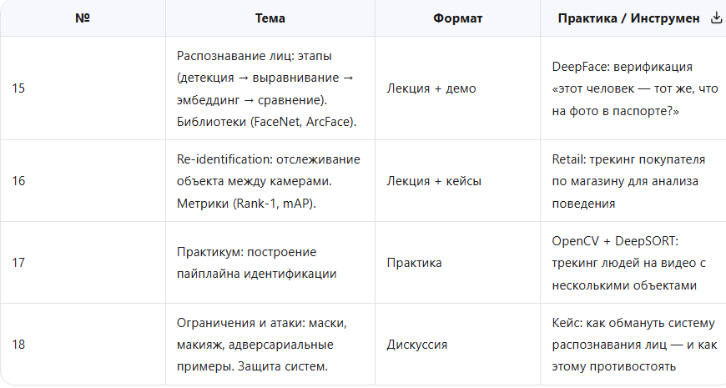
№
Тема
Формат
Практика / Инструменты
15
Распознавание лиц: этапы (детекция → выравнивание → эмбеддинг → сравнение). Библиотеки (FaceNet, ArcFace).
Лекция + демо
DeepFace: верификация «этот человек — тот же, что на фото в паспорте?»
16
Re-identification: отслеживание объекта между камерами. Метрики (Rank-1, mAP).
Лекция + кейсы
Retail: трекинг покупателя по магазину для анализа поведения
17
Практикум: построение пайплайна идентификации
Практика
OpenCV + DeepSORT: трекинг людей на видео с несколькими объектами
18
Ограничения и атаки: маски, макияж, адверсариальные примеры. Защита систем.
Дискуссия
Кейс: как обмануть систему распознавания лиц — и как этому противостоять
Блок 5: Промышленное внедрение (4 пары)
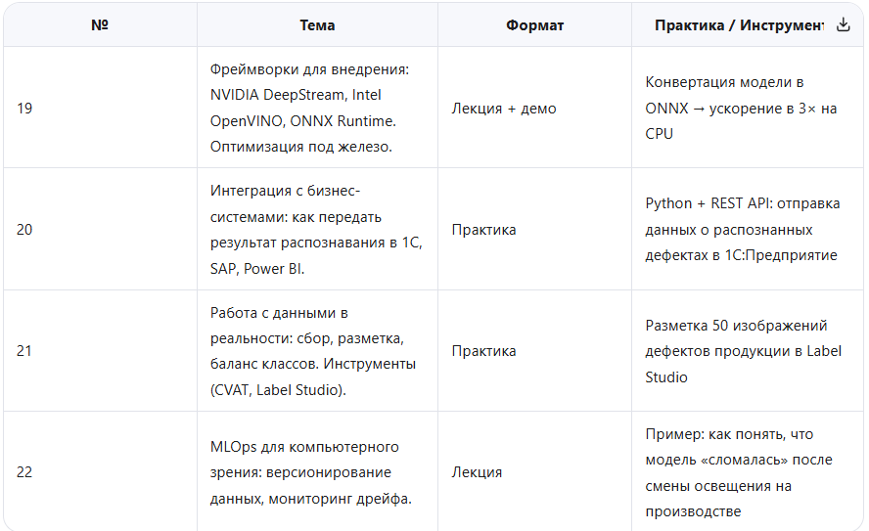
№
Тема
Формат
Практика / Инструменты
19
Фреймворки для внедрения: NVIDIA DeepStream, Intel OpenVINO, ONNX Runtime. Оптимизация под железо.
Лекция + демо
Конвертация модели в ONNX → ускорение в 3× на CPU
20
Интеграция с бизнес-системами: как передать результат распознавания в 1С, SAP, Power BI.
Практика
Python + REST API: отправка данных о распознанных дефектах в 1С:Предприятие
21
Работа с данными в реальности: сбор, разметка, баланс классов. Инструменты (CVAT, Label Studio).
Практика
Разметка 50 изображений дефектов продукции в Label Studio
22
MLOps для компьютерного зрения: версионирование данных, мониторинг дрейфа.
Лекция
Пример: как понять, что модель «сломалась» после смены освещения на производстве
Блок 6: Итоговый проект (2 пары)
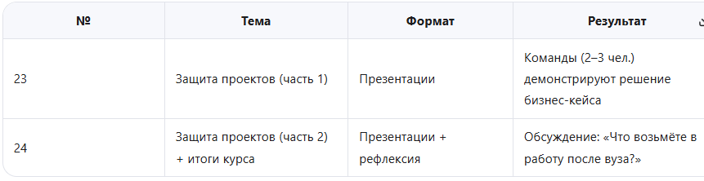
№
Тема
Формат
Результат
23
Защита проектов (часть 1)
Презентации
Команды (2–3 чел.) демонстрируют решение бизнес-кейса
24
Защита проектов (часть 2) + итоги курса
Презентации + рефлексия
Обсуждение: «Что возьмёте в работу после вуза?»
🎯 Примеры итоговых проектов (на выбор студентов)
Ритейл: Система учёта посетителей + трекинг пути в магазине (камера + YOLO + DeepSORT → отчёт в Power BI).
Производство: Обнаружение дефектов на конвейере (сегментация → интеграция с 1С:Управление производством).
Безопасность: Распознавание сотрудников по лицу на проходной с учётом требований ФЗ-152 (локальная обработка, без отправки в облако).
Сфера услуг: Автоматизация приёма автомобилей в автосервис (распознавание номера + модели → создание заказа в CRM).
🔧 Технологический стек курса
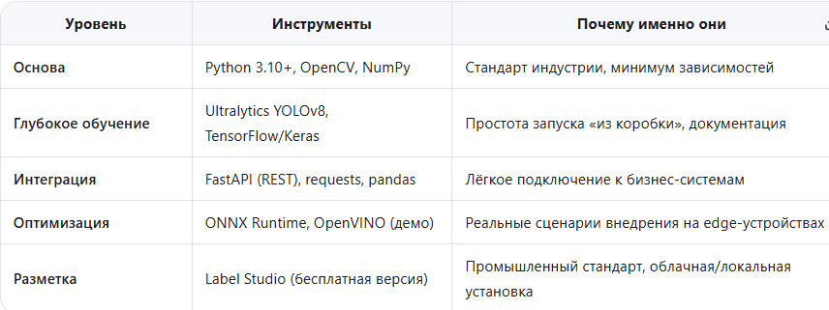
Уровень
Инструменты
Почему именно они
Основа
Python 3.10+, OpenCV, NumPy
Стандарт индустрии, минимум зависимостей
Глубокое обучение
Ultralytics YOLOv8, TensorFlow/Keras
Простота запуска «из коробки», документация
Интеграция
FastAPI (REST), requests, pandas
Лёгкое подключение к бизнес-системам
Оптимизация
ONNX Runtime, OpenVINO (демо)
Реальные сценарии внедрения на edge-устройствах
Разметка
Label Studio (бесплатная версия)
Промышленный стандарт, облачная/локальная установка
💡 Почему такой курс — для прикладной информатики, а не для программистов?

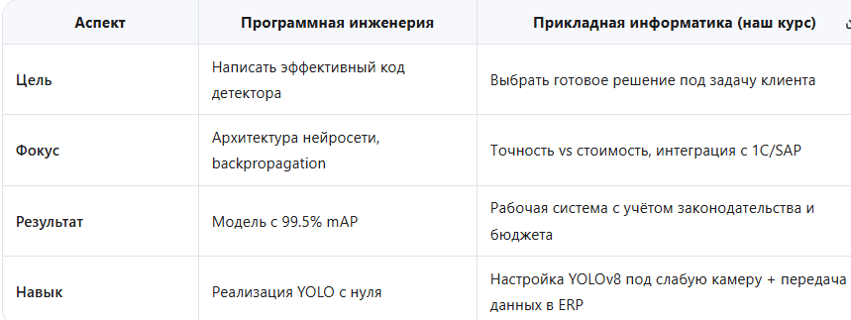
Аспект
Программная инженерия
Прикладная информатика (наш курс)
Цель
Написать эффективный код детектора
Выбрать готовое решение под задачу клиента
Фокус
Архитектура нейросети, backpropagation
Точность vs стоимость, интеграция с 1С/SAP
Результат
Модель с 99.5% mAP
Рабочая система с учётом законодательства и бюджета
Навык
Реализация YOLO с нуля
Настройка YOLOv8 под слабую камеру + передача данных в ERP
✅ Итог: Студенты выйдут с курса не как исследователи CV, а как практики-интеграторы, способные за 2 недели внедрить систему распознавания в бизнес-процесс клиента — что и требуется от прикладных информатиков на рынке труда (внедренцы 1С, консультанты по цифровизации, специалисты по интеллектуальным системам).

Практическое занятие №1
Тема: Распознавание vs идентификация. Типы задач компьютерного зрения и метрики качества
Формат: 90 минут (2 академических часа)
Цель: Научиться различать типы задач и выбирать правильные метрики под бизнес-контекст — без углубления в математику.

⏱️ Хронометраж занятия
Этап | Время | Формат
Введение + кейс-провокация | 10 мин | Демо + обсуждение
Распознавание vs идентификация | 15 мин | Примеры + мини-задание
Типы задач (4 типа) | 20 мин | Визуальный разбор + интерактив
Метрики качества | 25 мин | Разбор «ловушек» + групповая работа
Современные тренды | 10 мин | Кратко + ссылки
Итоги + домашнее задание | 10 мин | Рефлексия

🔍 Часть 1. Введение: «Почему 99% точности — это провал?» (10 мин)
Демо-кейс (показать на экране)
Задача: Система обнаружения мошеннических транзакций в банке.
Результат модели: 99.2% accuracy.
Реальность: Из 1000 мошеннических операций система нашла только 37. Остальные 963 прошли как «нормальные».
Вопрос студентам:
«Почему так произошло? Где ошибка — в модели или в метрике?»
💡 Ответ (через 1 минуту обсуждения):
В датасете 99.5% транзакций — легальные. Модель «научилась» всегда отвечать «нормально» → получила 99.5% accuracy, но бесполезна в реальности. Accuracy обманчива при дисбалансе классов.
✅ Главный вывод занятия: Выбор метрики — это бизнес-решение, а не техническая деталь.

🧩 Часть 2. Распознавание vs идентификация (15 мин)
Ключевое различие (таблица на доске)
Вопрос системы | Распознавание | Идентификация
«Что это?» | Кот / собака / автомобиль | —
«Кто это именно?» | — | Вася Петров / ID#734 / Toyota Camry 2020 г.в.
Выход | Класс (категория) | Уникальный идентификатор
Пример | «На фото — собака» | «На фото — Барбос, чип №RU-777»
Реальные примеры (показать изображения)
Сценарий | Распознавание | Идентификация
Видеонаблюдение | «Человек вошёл в зону» | «Это сотрудник Иванов (пропуск №123)»
Ритейл | «Покупатель взял товар с полки» | «Это постоянный клиент Сидорова (карта лояльности)»
Медицина | «На снимке — опухоль» | «Это тот же пациент, что и месяц назад (сравнение динамики)»
📝 Мини-задание (5 минут, в парах)
Определите тип для каждого сценария:
- Система на шлагбауме читает номерной знак → сверяет с базой пропусков → открывает шлагбаум.
- Приложение для определения породы собак по фото.
- Система в аэропорту сравнивает лицо пассажира с фото в паспорте.
- Дрон обнаруживает пожар в лесу по тепловому изображению.
<details> <summary><strong>✅ Разбор задания (показать после 5 минут)</strong></summary>
- Идентификация — номерной знак → уникальный объект (автомобиль) → проверка в базе.
- Распознавание — определение класса (порода), не конкретной собаки.
- Идентификация (верификация) — «Это тот же человек, что на фото в паспорте?» (1:1 сравнение).
- Распознавание — обнаружение класса «пожар», не конкретного очага.
💡 Важно для прикладного информатика: Идентификация требует базы эталонов и юридического регулирования (ФЗ-152 в РФ). Распознавание — нет.
</details>

🖼️ Часть 3. Типы задач компьютерного зрения (20 мин)
Визуальная шпаргалка (показать на экране 4 изображения одной сцены)
Тип задачи | Что делает система | Визуальный результат | Пример из жизни
Классификация | «Что на фото в целом?» | Одна метка: кофе | Фильтрация фото в соцсетях: «только еда»
Детекция | «Где объекты и что они?» | Рамки + метки: [человек], [стул] | Система помощи водителю: обнаружение пешеходов
Сегментация | «Какие пиксели к какому объекту?» | Маска по пикселям | Медицина: выделение опухоли на МРТ
Трекинг | «Как движется объект во времени?» | Траектория + ID: ID#5 → (x1,y1) → (x2,y2) | Ритейл: анализ пути покупателя по магазину
🔍 Интерактив: «Угадай тип задачи» (7 минут)
Показать 4 видео/изображения — студенты голосуют (поднятие руки):
- Видео с камеры парковки: Автомобили въезжают/выезжают, система считает количество.
  - ✅ Детекция + трекинг (рамки + отслеживание уникальных авто)
- Фото продукта на конвейере: Система определяет «брак» / «норма».
  - ✅ Классификация (бинарная: 2 класса)
- КТ-снимок лёгких: Выделение зон воспаления цветом.
  - ✅ Сегментация (пиксельная маска)
- Система видеонаблюдения: Человек заходит в зону → система следует за ним между камерами.
  - ✅ Трекинг + ре-идентификация (сохранение ID при смене камеры)
💡 Практический совет: Для прикладного информатика важно не уметь реализовать трекинг, а понимать:
«Если заказчик говорит „следить за покупателем по магазину“ — это трекинг + ре-ID, а не просто детекция. Нужны камеры с перекрытием зон и алгоритм сопоставления».

📊 Часть 4. Метрики качества: ловушки и выбор под задачу (25 мин)
Проблема №1: Почему accuracy — плохой советчик?
Задача: Диагностика редкого заболевания (встречается у 0.1% пациентов).
Модель: Всегда отвечает «здоров».
Accuracy: 99.9% ✅
Польза: 0% ❌ — все больные получат ложный «здоров».
Проблема №2: Precision vs Recall — trade-off
Метрика | Формула (интуитивно) | Когда важна
Precision | «Из всех, кого я назвал больным — сколько реально больны?» | Банк: ложные срабатывания = блокировка легальных транзакций
Recall | «Из всех реально больных — сколько я нашёл?» | Медицина: пропустить больного = смерть
📝 Групповая работа (10 минут)
Разбиться на 3 группы. Каждой — свой сценарий. Ответить: какую метрику ставить в приоритет и почему?
Группа | Сценарий | Подсказка
А | Система обнаружения взрывчатки в аэропорту | Что хуже: пропустить взрывчатку или задержать пассажира с духами?
Б | Рекомендательная система онлайн-кинотеатра | Что хуже: показать нерелевантный фильм или не показать хороший?
В | Система модерации контента (18+) в соцсети | Что хуже: удалить детский рисунок или пропустить порнографию?
<details> <summary><strong>✅ Разбор решений (показать после обсуждения)</strong></summary>
Группа | Приоритет | Обоснование
А | Recall ≈ 100% | Пропустить взрывчатку = катастрофа. Ложные срабатывания (задержки) — допустимая цена.
Б | Precision | Пользователь простит «не увидел фильм», но разозлится на «мусор в рекомендациях».
В | Высокий Recall + ручная модерация | Пропустить 18+ контент = штрафы + репутационные потери. Ложные срабатывания — на ручную проверку.
💡 Вывод для прикладного информатика: Требования к метрикам определяет бизнес-риск, а не технические возможности модели.
</details>
Кратко о других метриках (таблица для конспекта)
Метрика | Для какой задачи | Суть
mAP (mean Average Precision) | Детекция объектов | Учитывает и точность рамки, и правильность класса
IoU (Intersection over Union) | Сегментация | Насколько маска совпадает с «золотым стандартом»
ROC-AUC | Бинарная классификация | Качество ранжирования «плохих» против «хороших»

🚀 Часть 5. Современные тренды (2024–2026) — кратко (10 мин)
Тренд | Суть | Почему важно для прикладного информатика
Foundation Models для CV | Универсальные модели (например, DINOv2, SAM от Meta), обученные на миллиардах изображений | Не нужно собирать 10 000 фото дефектов — дообучить на 50 изображениях
Мультимодальность | Модели понимают текст + изображение одновременно (CLIP, LLaVA) | «Найди все фото, где человек держит красный предмет» — без разметки
Edge AI | Распознавание прямо на камере/телефоне (без облака) | Требования ФЗ-152: биометрия обрабатывается локально
Синтетические данные | Генерация фото дефектов/редких ситуаций через генеративные модели | Решение проблемы «у нас нет 1000 фото аварий для обучения»
💡 Практический вывод: Сегодня прикладной информатик часто интегрирует foundation model, а не обучает с нуля. Главное — понимать ограничения и правильно донастроить под задачу.

📝 Часть 6. Итоги и домашнее задание (10 мин)
Ключевые мысли занятия
- Распознавание ≠ идентификация — разный юридический и технический контекст.
- Тип задачи определяет архитектуру решения (классификация → одна модель, трекинг → пайплайн из 3 компонентов).
- Метрика = бизнес-решение — нет «универсально лучшей», только «лучшей под риск».
🏠 Домашнее задание (сдать до следующего занятия)
Кейс: Владелец небольшого склада хочет автоматизировать учёт прихода/расхода коробок.
- Определите типы задач компьютерного зрения, которые потребуются.
- Для каждой задачи укажите:
  - Какую метрику ставить в приоритет и почему
  - Распознавание это или идентификация?
- Напишите 2 вопроса, которые вы зададите заказчику до выбора технологии (например: «Нужно ли различать коробки одного размера?»).
⏱️ Объём: 1 страница текста или 10–15 пунктов в структурированном виде.
💡 Цель ДЗ: Научиться задавать правильные вопросы — главный навык прикладного информатика.

📚 Рекомендуемые материалы
- Papers With Code: Leaderboard по задачам CV — смотреть не код, а какие метрики используются в топе
- Статья: «Why Accuracy is a Misleading Metric» (Towards Data Science, 2024)
- Демо: Segment Anything (Meta) — поиграть с интерактивной сегментацией
✅ Философия курса: Вы не будете писать нейросети. Но вы обязаны понимать, когда взять готовую модель, как её оценить и как встроить в бизнес-процесс заказчика. Это и есть профессия прикладного информатика в эпоху ИИ.

